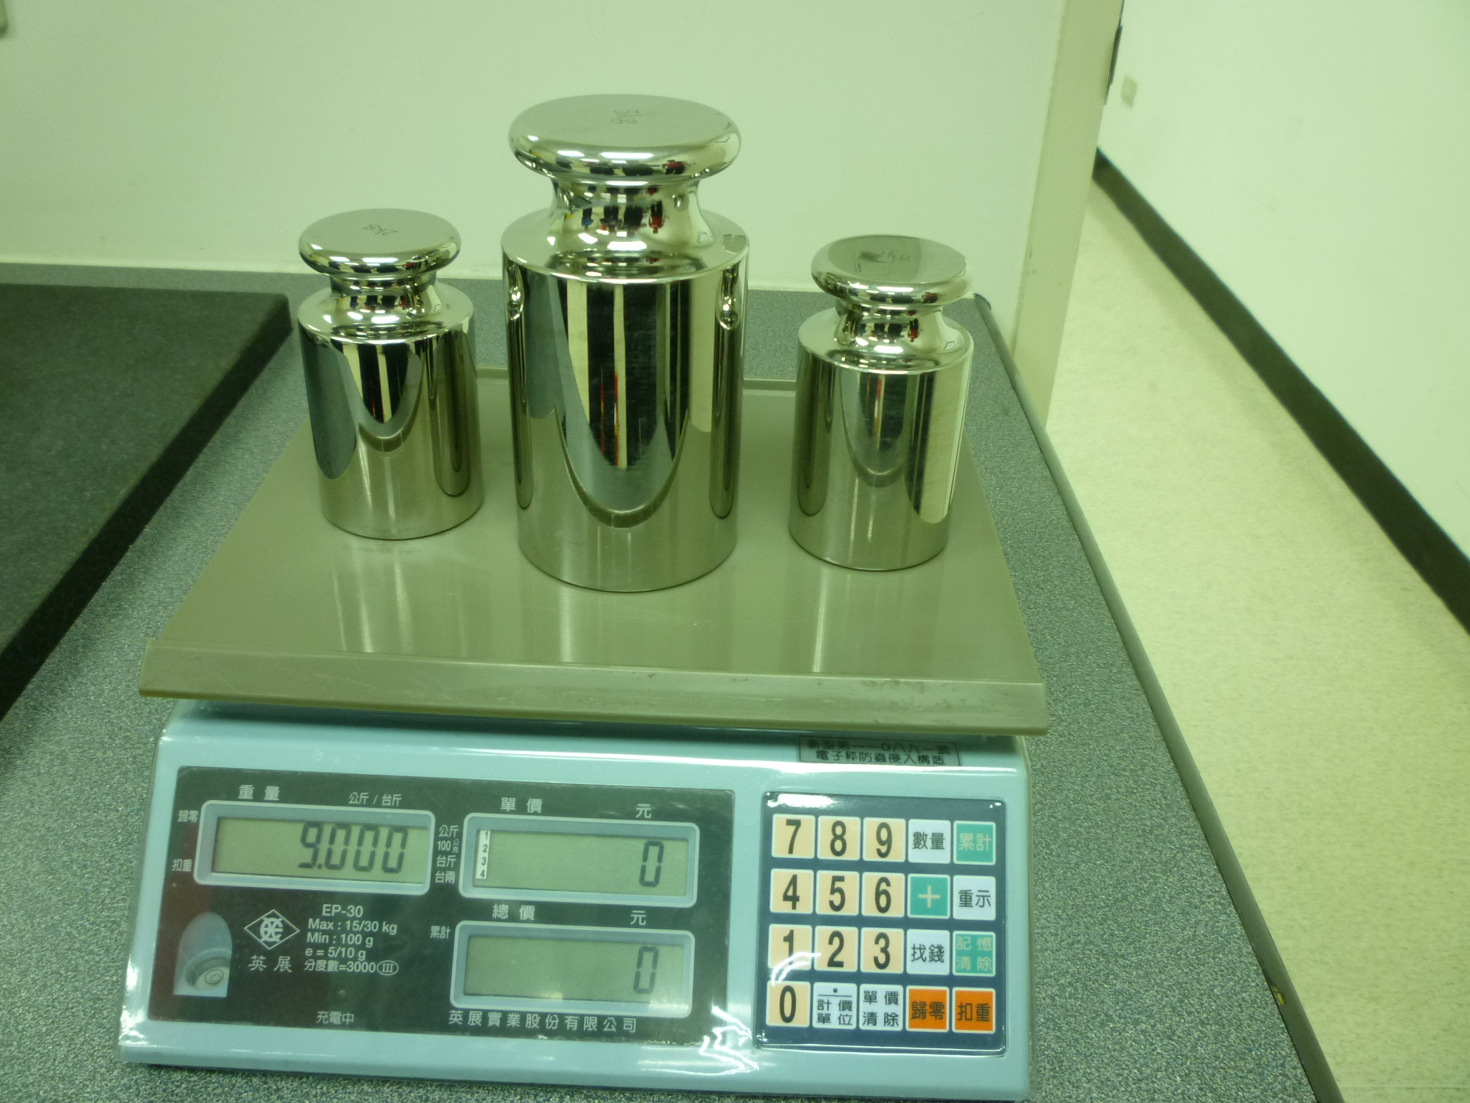
電子秤於正常桌面上是9000公克(標準砝碼重9000公克)。
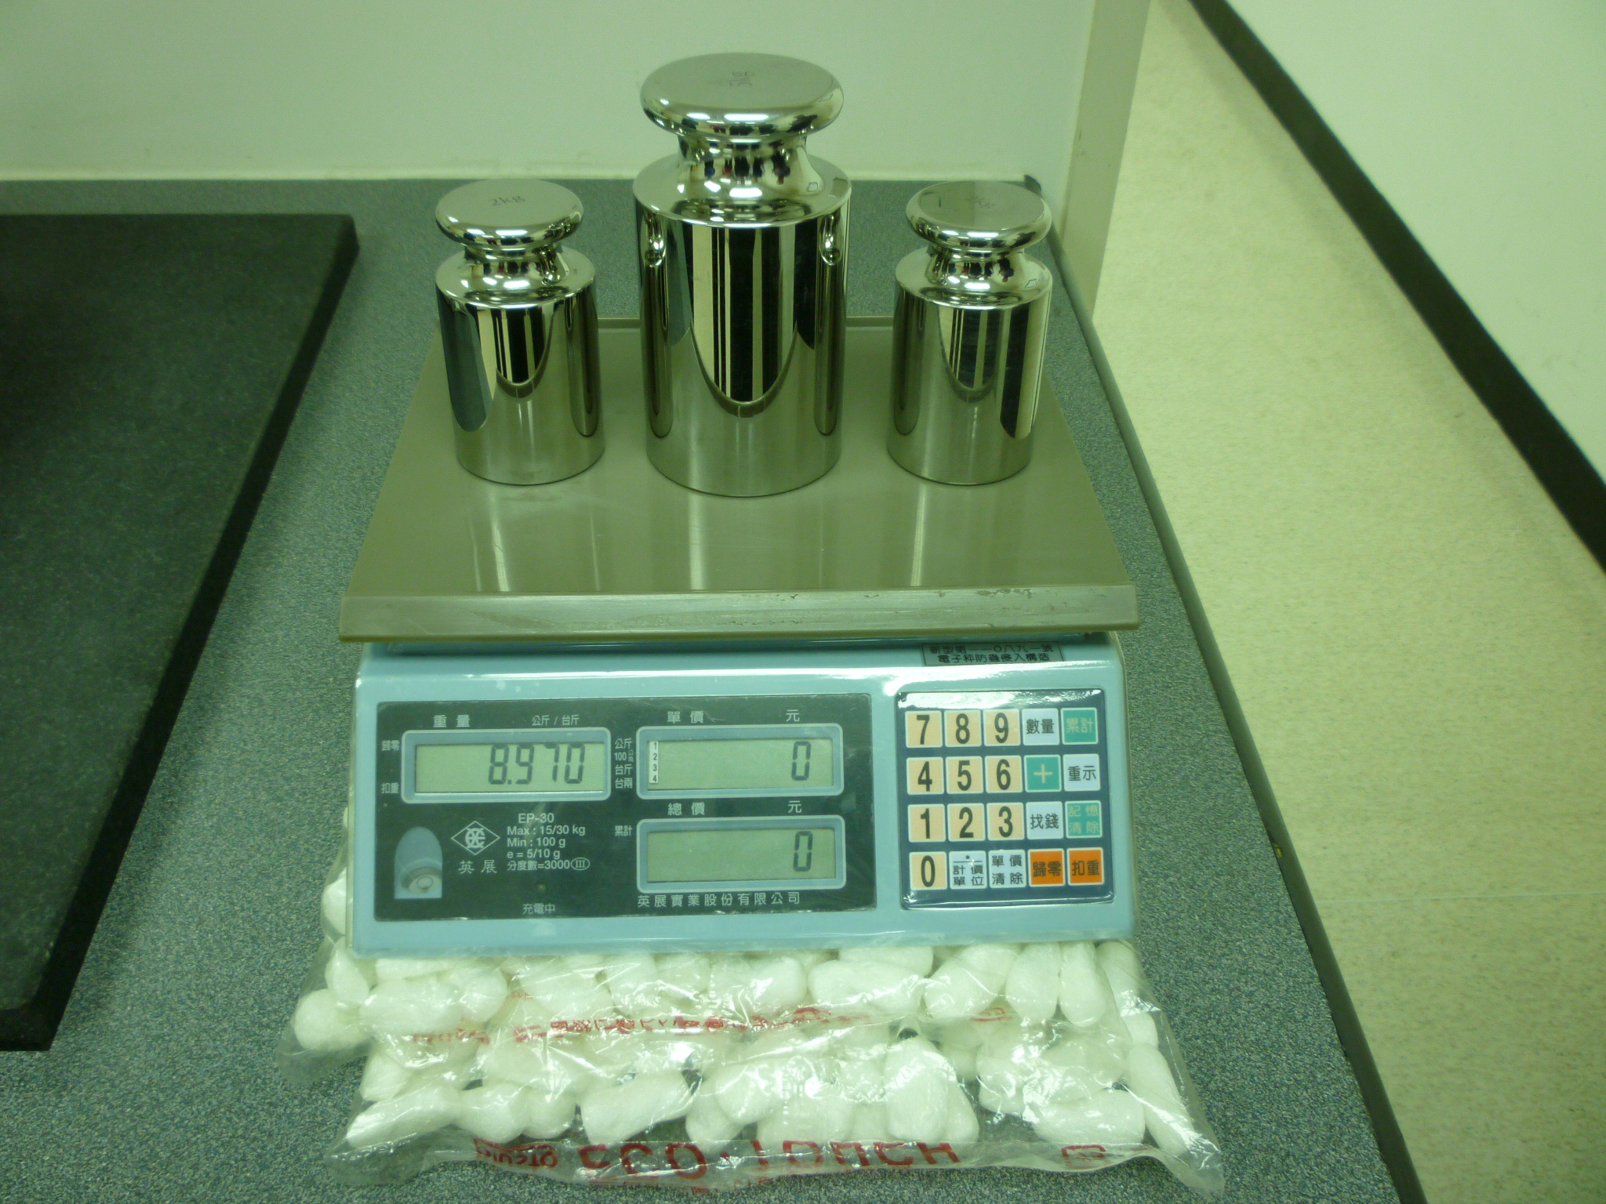
電子秤放置於有泡綿軟墊上是8970公克(標準砝碼重9000公克)。

電子秤檢定合格同字印證

